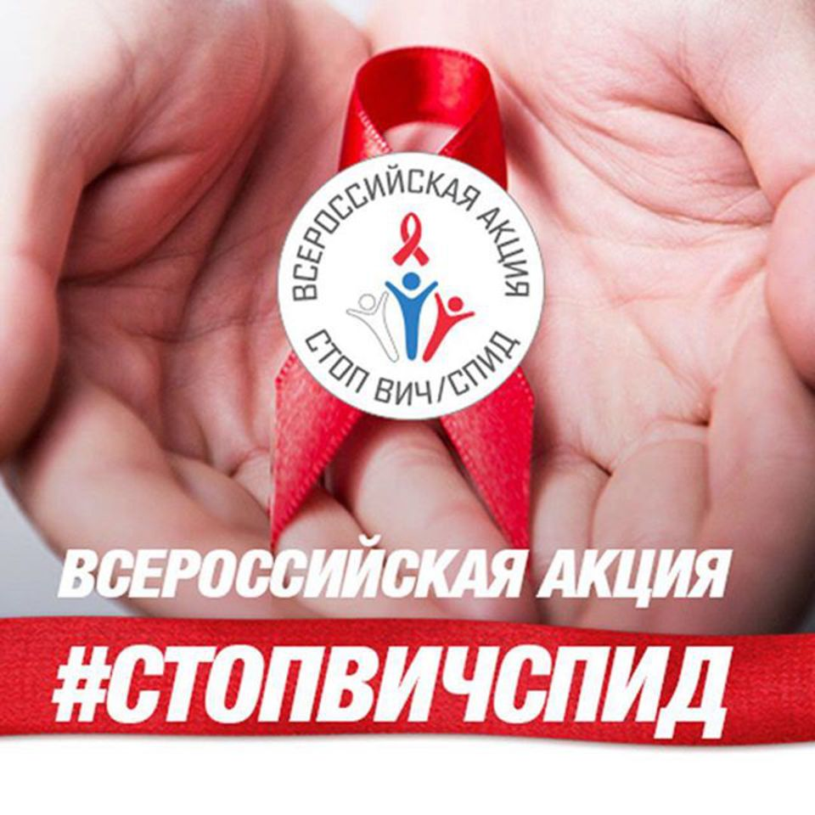

С 15 по 21 мая пройдет Всероссийская акция «Стоп ВИЧ/СПИД», организованная Фондом социально-культурных инициатив при поддержке Министерства здравоохранения РФ, Министерства образования и науки РФ, Министерства связи и массовых коммуникаций РФ, Федерального агентства по делам молодёжи (Росмолодежи), Федеральной службы по надзору в сфере защиты прав потребителей и благополучия человека (Роспотребнадзора), Союза ректоров России, ведущих государственных вузов России, а также Русской Православной Церкви. Акция приурочена к Международному дню памяти жертв СПИДа.
Оргкомитет акции возглавляет Президент Фонда социально-культурных инициатив, Председатель попечительского совета комплексной целевой программы «Духовно-нравственная культура подрастающего поколения России» Светлана Медведева.
Проект по противодействию распространению ВИЧ-инфекции в нашей стране стартовал ровно год назад. За минувшее время Всероссийская акция «Стоп ВИЧ/СПИД» проводилась дважды.
В мае 2017 года Всероссийская акция «Стоп ВИЧ/СПИД» пройдет в третий раз. Ее основной целевой аудиторией по-прежнему будет молодежь, прежде всего, студенты профессиональных образовательных организаций и образовательных организаций высшего образования, а также старшеклассники общеобразовательных организаций.

Открытый урок (видео) #СТОПВИЧСПИД: https://www.youtube.com/watch?v=fstL4_PpowY

